|  |  |
| --- | --- |
|  |  |

**ПЛАН ЗАСТРОЙКИ**

**По Компетенции «Сварочные технологии»**

г. Новосибирск, 2023

Общий вид

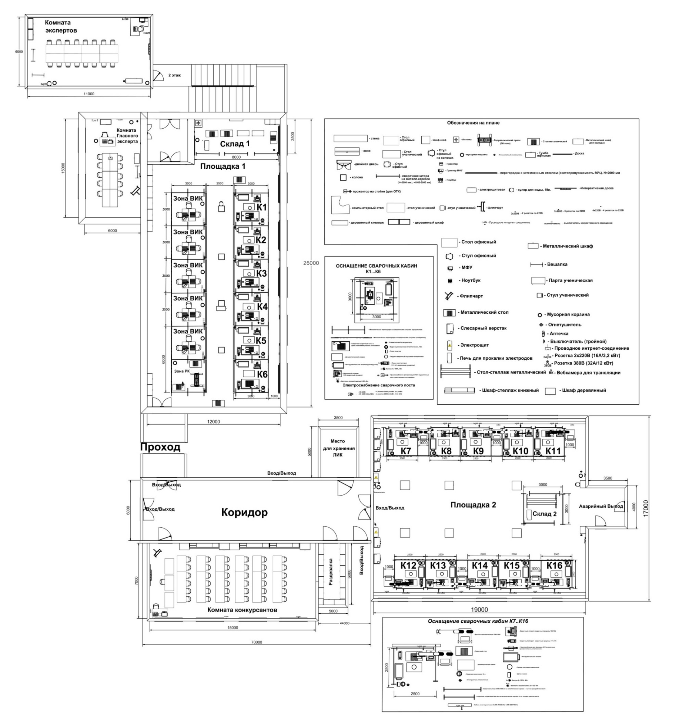

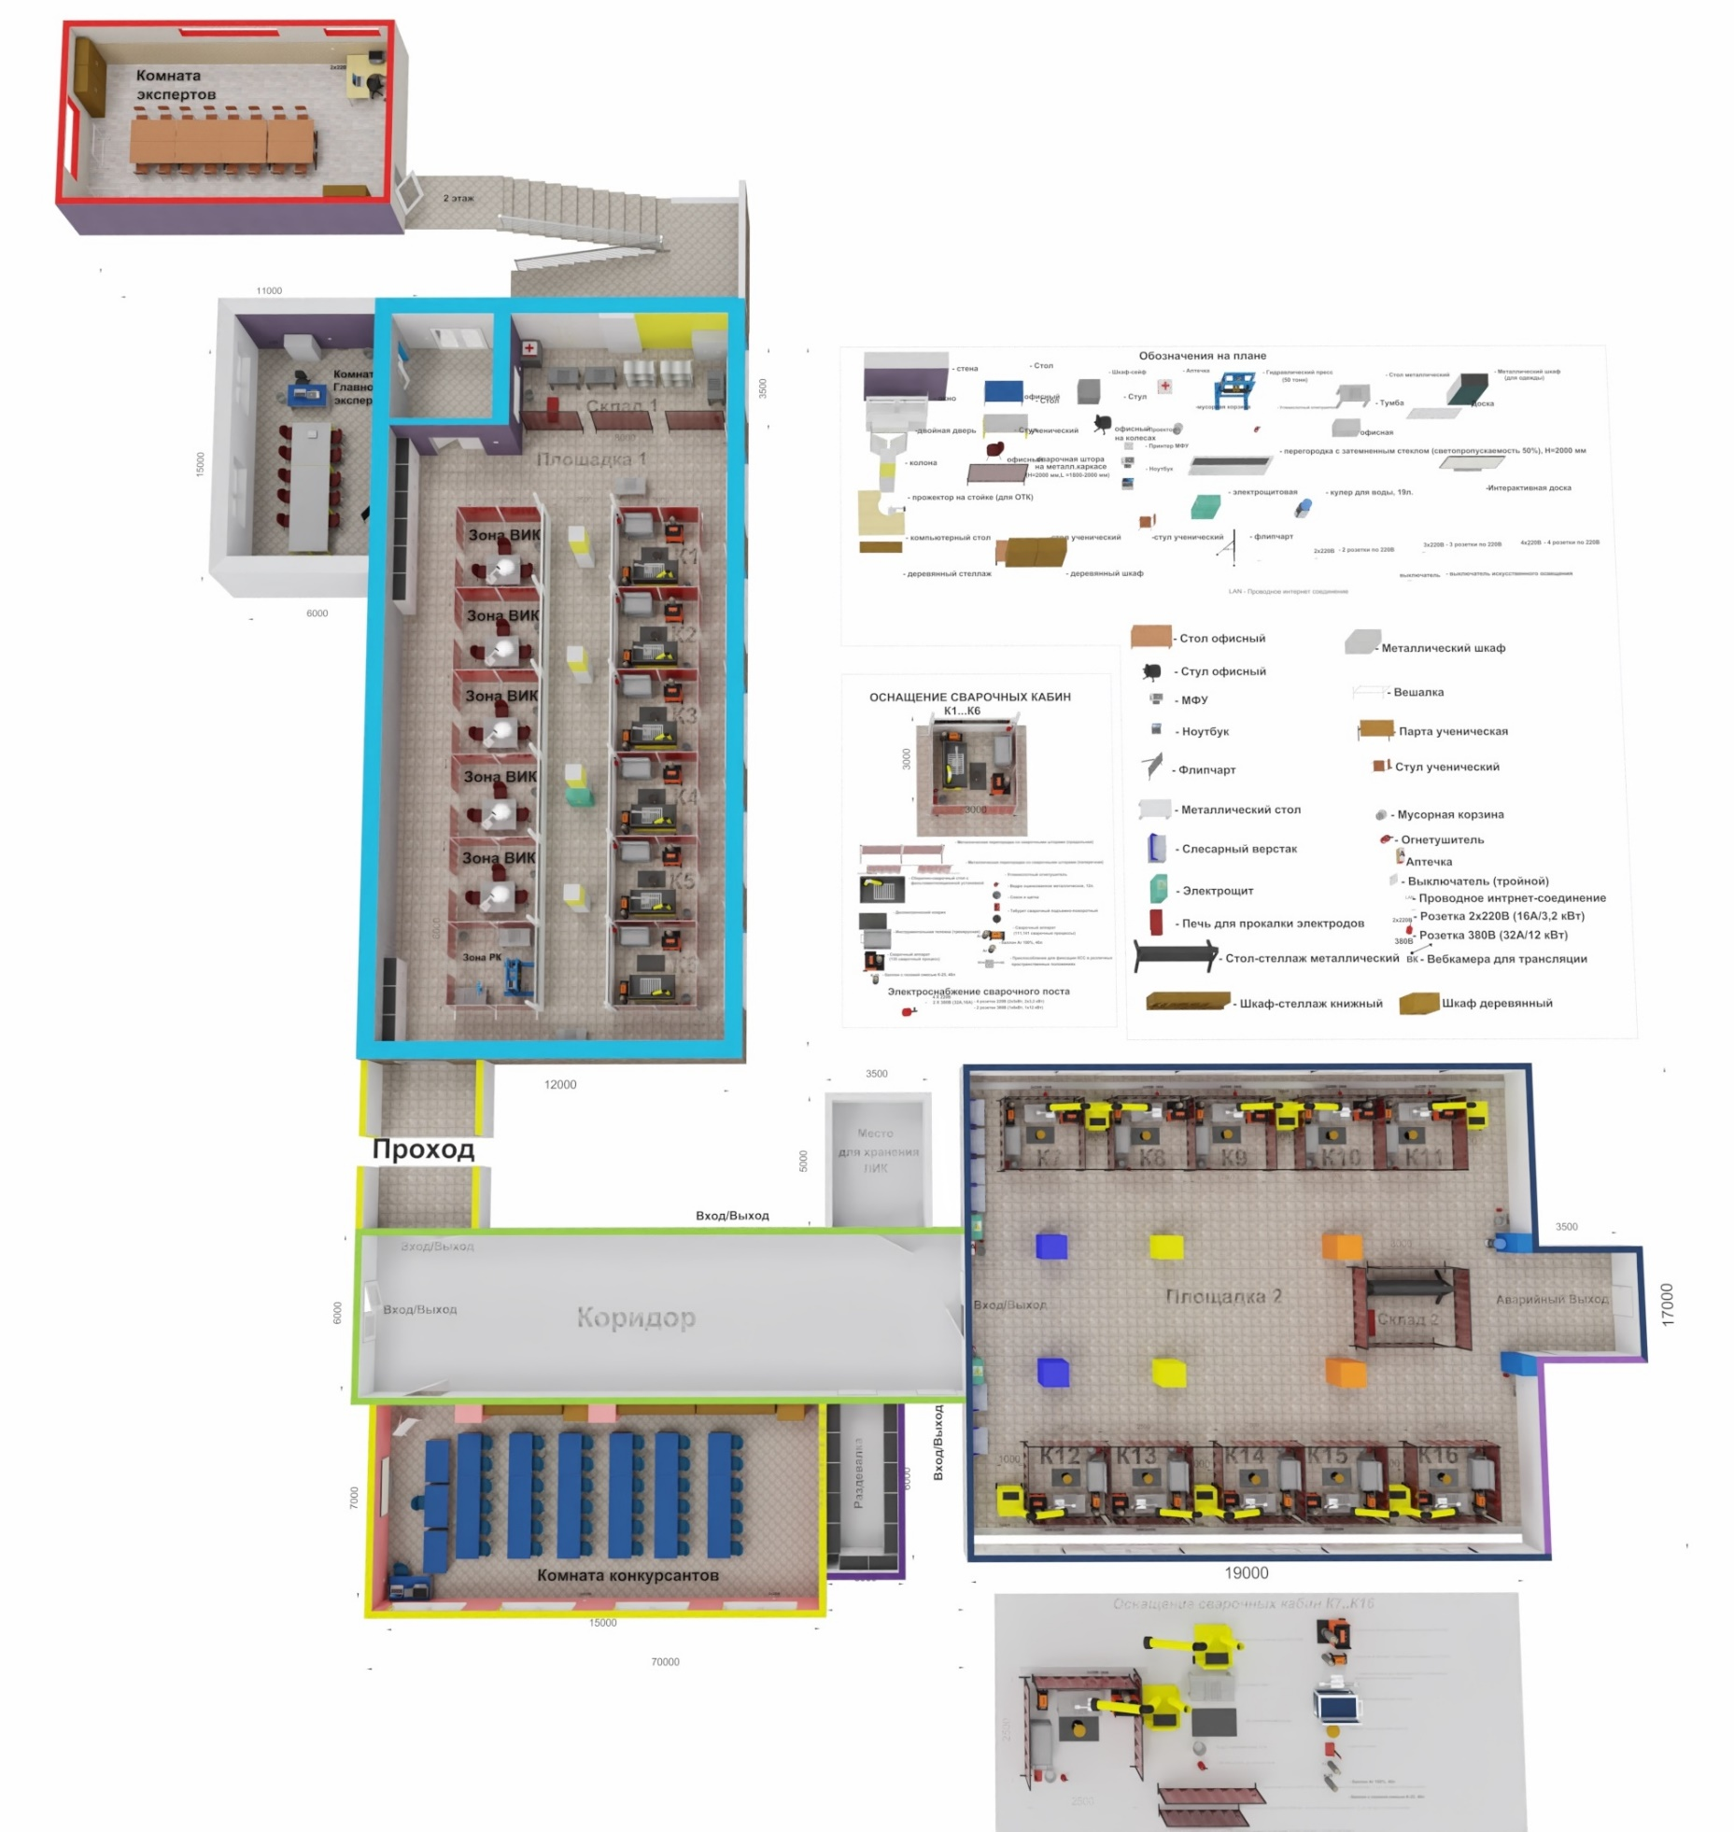

Площадка 1

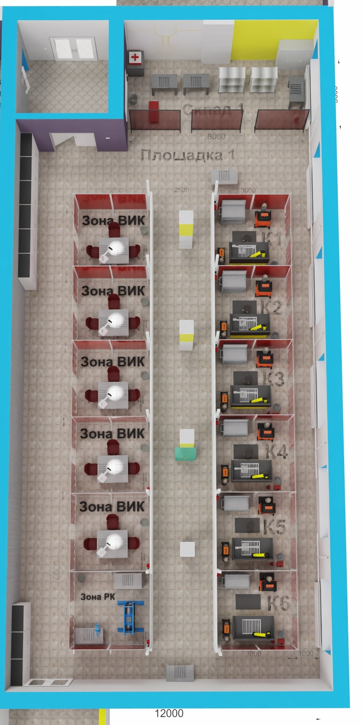

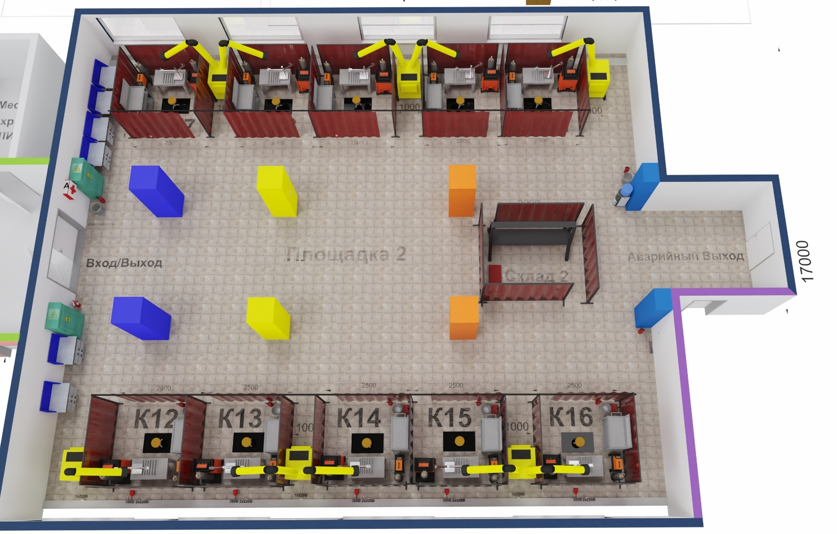Площадка 2

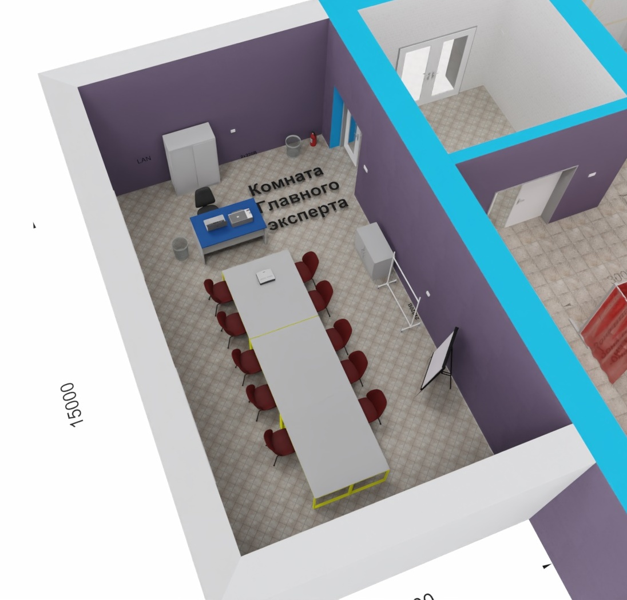Комната главного эксперта

Комната экспертов

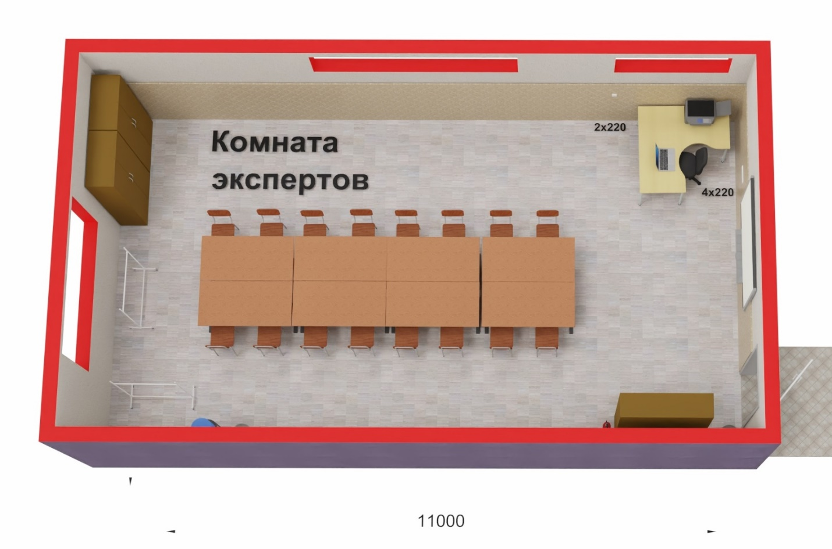

Комната конкурсантов

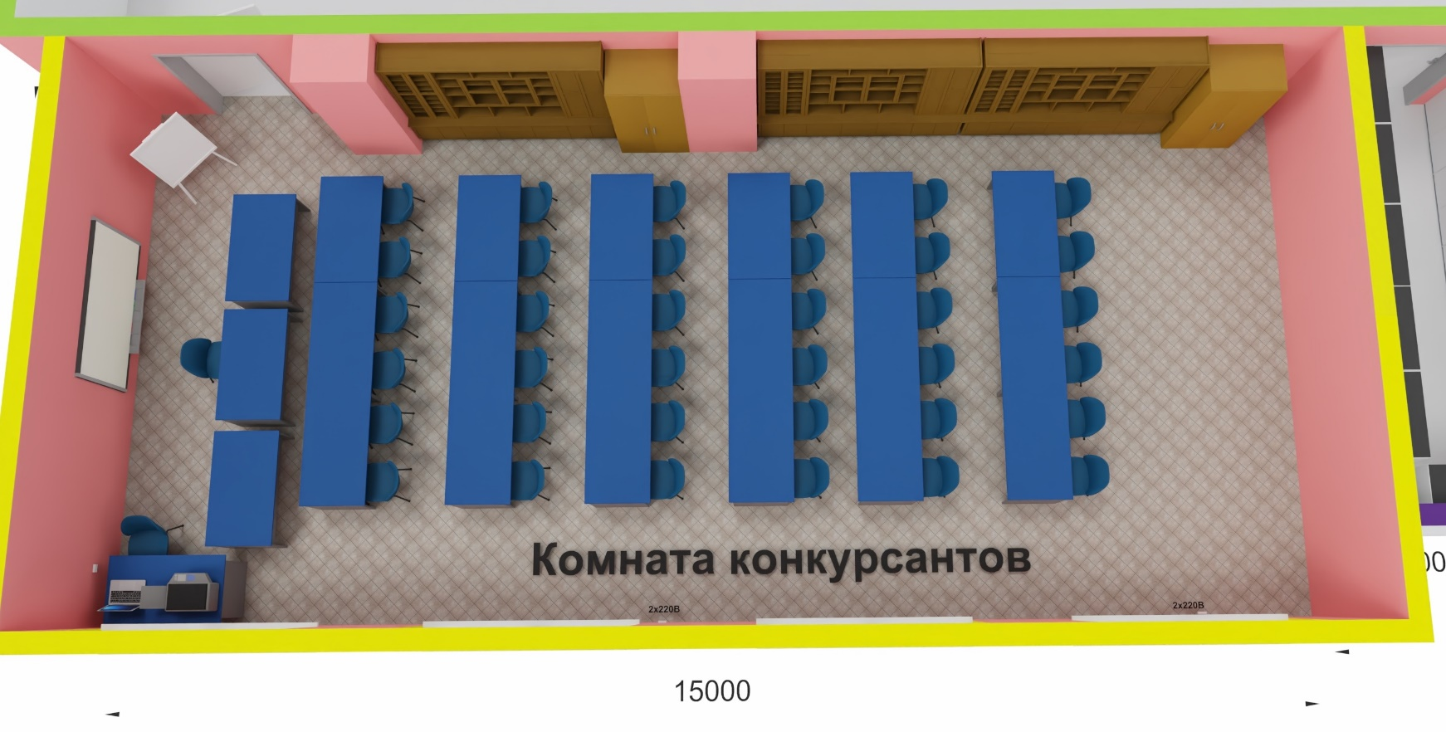

Сварочные посты (Сварочные кабины) К1-К6

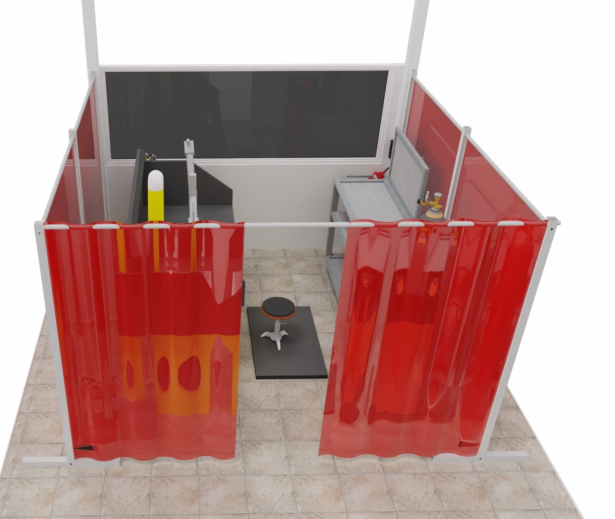

Сварочные посты (Сварочные кабины) К7-К16

